Tutoriel 1 Google Earth : Création d'un trajet

Il faut en amont avoir installé Google Earth que vous trouverez sous ce lien : http://www.google.fr/intl/fr/earth/index.html" onclick="window.open(this.href);return false;
Une fois Google Earth installé , le lancer .
Dans la colonne de gauche vous trouverez trois listes déroulantes : "Search", "Lieux" et "Données Géographiques"
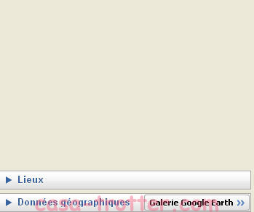
Développez la liste "Lieux" si elle ne l'est pas déjà
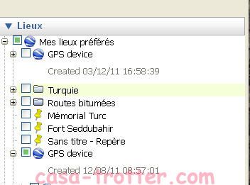
On découvre un dossier "Mes lieux préférés", faire un clic droit sur ce dossier, s'ouvre une première fenêtre, positionner le pointeur de la souris sur "Ajouter" et dans la deuxième qui s'ouvre choisir "Dossier"
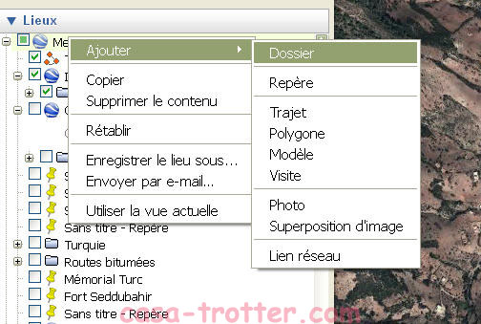
Une fenêtre "Nouveau dossier" s'ouvre. Lui donner comme nom "Mes Trajets" en lieu et place de "Sans titre - Dossier" et faire OK
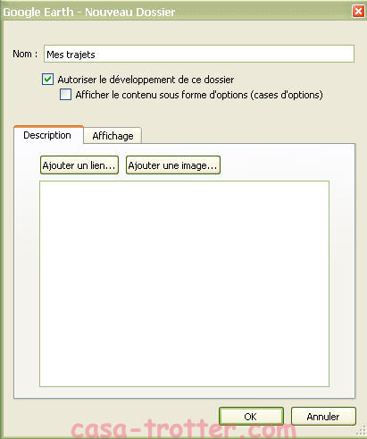
Ce dossier "Mes trajets" apparaît dans l'arborescence de "Mes lieux Préférés". Si c'est votre premier dossier il apparait en tête, sinon il se place à la fin de ceux déjà créés. On peut le faire glisser si besoin pour le changer de position pour une meilleure vision. Par exemple je l'ai ramené au premier rang ci-dessous
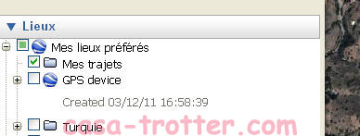
Se positionner sur le lieu où on veut créer un trajet (trace ou track dans d'autres appellations de logiciels de cartographie)
Sélectionner le dossier "Mes trajets" avec un clic droit il passe en surligné de la couleur de votre bureau Windows, c'est dans ce dossier que nous allons enregistrer notre premier trajet
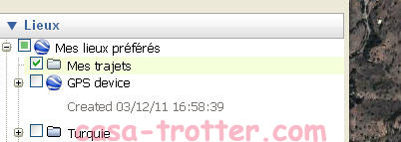
Au dessus de la photo satellite, sélectionner le quatrième icône en partant de la gauche, en passant le pointeur de la souris dessus vous voyez apparaître : "Ajouter un trajet"
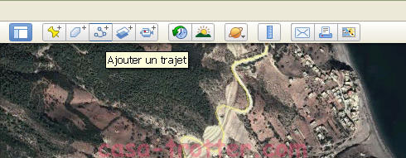
Cliquez dessus, une fenêtre "Google Earth - Nouveau trajet" s'ouvre
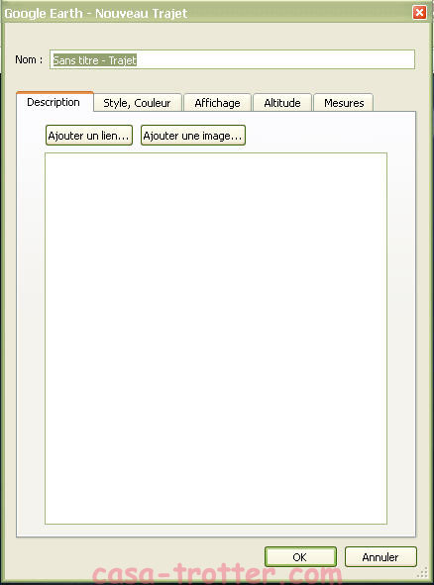
On peut réduire la taille en saisissant avec le pointeur de la souris l'angle du bas à droite
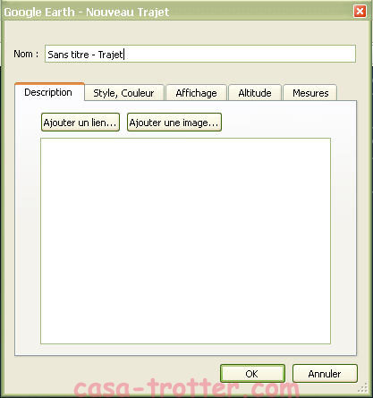
Donnez un nom à ce trajet, Ici : "Trajet côtier"
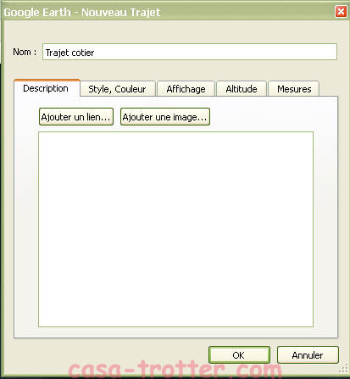
Sélectionnez l'onglet "Style, Couleur", vous allez pouvoir choisir la couleur d'apparence et la largeur du trait , ne pas faire OK dans cet onglet ni dans le premier Onglet "Description" pour le moment
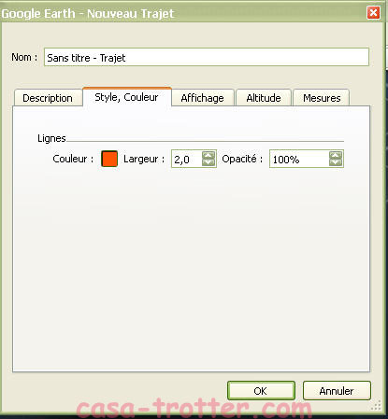
Se positionner avec le "viseur" rectangulaire sur le premier point de ce trajet que l'on désire créer et faire un clic gauche, un petit point bleu est créé
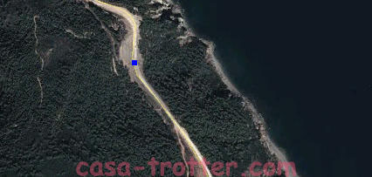
Attention de ne pas maintenir le clic gauche enfoncé sinon vous allez créer une multitude points en déplaçant la souris, on peut les effacer par des clics droits si besoin
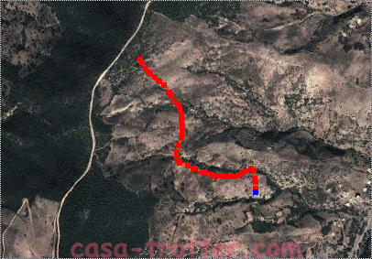
Poursuivre votre trajet par différents clics gauche, les points précédemment créés passent en rouge
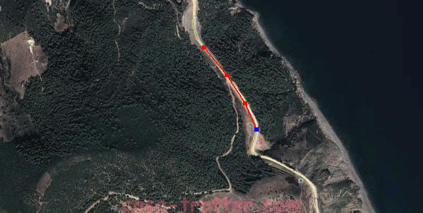
On peut également effacer des points depuis le dernier point créé , il suffit de donner un clic droit n'importe où sur l'écran, à chaque clic le dernier point du trajet disparaît. Ça peut-être utile si le pointeur a glissé avec le clic gauche de la souris enfoncé
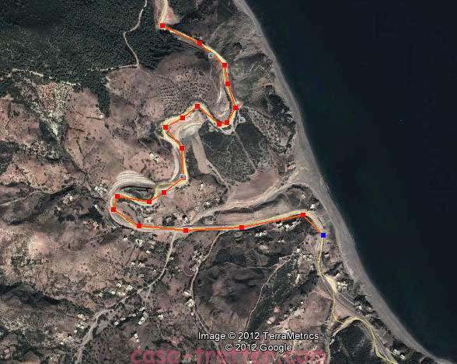
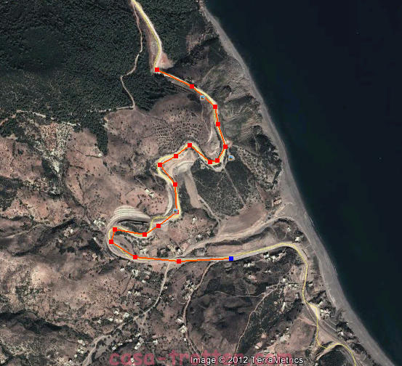
Pour se déplacer sur la photo satellite on ne peut le faire avec le pointeur de la souris sinon on crée un point du trajet, il faut utiliser les quatre flèches du clavier Haut-Bas et Gauche-Droite
Une fois le trajet créé faire Ok dans la fenêtre "Google Earth -Nouveau trajet", elle se ferme et le nom du trajet choisi est maintenant inscrit dans le dossier de "Mes Trajets"
S'il s'est inscrit ailleurs, pas de panique vous pourrez le faire glisser avec le pointeur de la souris dans le bon dossier
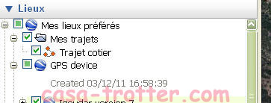
La trace de ce trajet apparaît bien sur la photo satellite
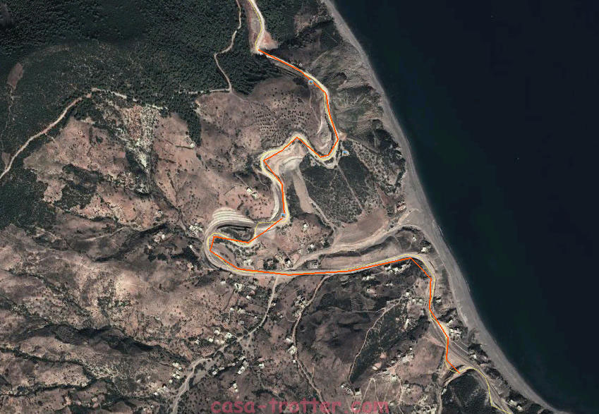
On peut la masquer en décochant la case en regard de "Trajet côtier". SI vous voulez masquer tous les trajets vous pouvez décocher la case en regard de "Mes trajets"
Maintenant on peut modifier ce trajet en ajoutant ou supprimant des points, il suffit de faire un clic droit sur le trajet : "Trajet côtier" , s'ouvre une fenêtre et choisir "Propriétés"
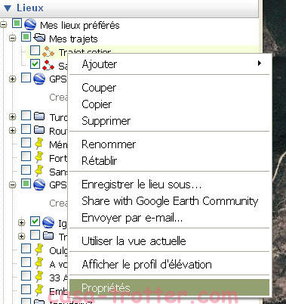
La fenêtre du Trajet côtier s'ouvre et on peut faire les modifications ou compléments
Faire toujours un clic gauche sur le "Trajet côtier", dans le menu déroulant choisir "Enregistrer le lieu sous "
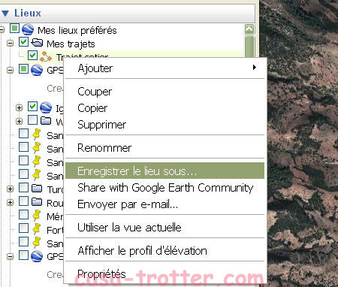
et vous donnez un nom à ce fichier, choisir dans le bas de la fenêtre le type d'extension, le format kml est à préférer, car kmz qui est la forme zippée de kml est moins reconnu.

